Министерство образования и науки Российской Федерации
Федеральное государственное бюджетное образовательное учреждение высшего профессионального образования
«Пермский государственный национальный исследовательский университет»
Кафедра математического обеспечения вычислительных систем
УДК 004.942
Трансформация имитационных моделей с помощью графовых грамматик
Научно-исследовательская работа
Работу выполнил студент
ПМИ-1 группы 3 курса механико-математического факультета __________А. А. Семеновых
Научный руководитель:
к.ф.-м.н., доцент
____________Е. Б. Замятина
«____» _____________20__г.
Пермь, 2016
Содержание
Введение 3
1. Дерево достижимости сетей Петри 4
1. 1. Проблема построения конечного дерева достижимости 4
1. 2. Методы проверки выполнения свойств сетей Петри с помощью дерева достижимости 5
1. 3. Реализация дерева достижимости и ручного управления в TriadNS 6
1. 4. Выводы 8
2. Трансформация модели компьютерной сети в сеть Петри 9
2. 1. Понятие графовых грамматик 9
2. 2. Графовые грамматики для трансформации моделей 10
2. 3. Трансформация модели на основе правил пользователя 11
2. 4. Возможности системы TriadNS и постановка задач для дальнейшей работы 12
2. 5. Выводы 14
Заключение 15
Список использованных источников 16
Приложения 17
Приложение A. 17
Алгоритм построения конечного дерева достижимости. 17

Введение
В рамках курсовой работы был спроектирован и реализован графический редактор сетей Петри (СП) в системе TriadNS, с помощью которого можно проектировать сети Петри, редактировать их, проводить имитационное моделирование. Также был сделан обзор существующих симуляторов сетей Петри и проанализированы их достоинства недостатки в сравнении не только друг с другом, но и с системой TriadNS. За счет того, что в системе TriadNS объекты могут обладать стандартным поведением или поведением, определенным пользователем, в системе могут быть спроектированы различные виды сетей Петри. Чтобы исследовать компьютерные сети (КС) с помощью различных моделей, в том числе с помощью сетей Петри, необходимо спроектировать и реализовать редактор для трансформации моделей.
Целью данной работы является изучение вариантов трансформации одной имитационной модели в другую и поиск соответствующих методов, а также обзор способов проверки свойств сетей Петри с помощью дерева достижимости.
Основные задачи, которые необходимо выполнить в ходе данной работы:
- Рассмотреть способы анализа сетей Петри с помощью дерева достижимости;
- Ознакомиться с понятием графовых грамматик;
- Рассмотреть различные способы трансформации компьютерных сетей в сети Петри;
- Описать алгоритм работы и основные возможности редактора для трансформации моделей;
- Постановка задач для дальнейшей работы.

Дерево достижимости сетей Петри
Сети Петри – это математический аппарат, предназначенный для моделирования распределенных и параллельных систем, впервые описанный Карлом Петри в 1968 году. Анализ сетей Петри помогает получить информацию о структуре и динамическом поведении моделируемой системы, что может быть полезно при оценке системы и выработке предложений по ее усовершенствованию и изменению [1].
Для анализа сетей Петри необходимо проверить выполнение ее свойств: безопасность, ограниченность, сохранение, активность, достижимость. В теории сетей Петри существует несколько методов решения задач анализа модели: дерево достижимости и использование матричных уравнений. Данные методы достаточно просто реализовать программным способом, что является важным при реализации автоматического анализа СП [2], более того, существуют готовые алгоритмы для реализации этих методов.
Дерево достижимости является наиболее универсальным способом проверки свойств сетей Петри, так как с его помощью возможно проверить все вышеперечисленные свойства модели, в то время как матричные уравнения позволяют проверить лишь сохранение и достижимость.

Проблема построения конечного дерева достижимости
Дерево достижимости представляет множество достижимости сети Петри [2]. Каждому состоянию сети Петри соответствует вершина дерева, а дугам соответствует переход, который породил данную маркировку.
В данной сети вершины-позиции имеют такие имена, что удобно их нумеровать, поэтому в дереве достижимости не возникает сомнений, какие вершины сколькими метками обладают.
Таким образом, корневой вершине соответствует представление маркировки перед началом моделирования. Запуск любого перехода сети Петри порождает новую вершину, где вершина, соответствующая маркировке до запуска перехода, является родителем, а вершина, соответствующая маркировке после запуска перехода, является дочерней.
Исходя из способа построения дерева достижимости, вытекает тот факт, что дерево может оказаться бесконечным. Даже сеть Петри с конечным числом вершин может породить бесконечное дерево достижимости (Рисунок 1).
Для того чтобы дерево достижимости было эффективным средством анализа сетей Петри, необходимо ограничить процесс его построения, а именно процесс введения новых маркировок.
Для решения задачи рассмотрим основные классы маркировок, которые понадобятся для представления алгоритма. Существует несколько классов маркировок: пассивные, или терминальные, – те, в которых нет разрешенных переходов; дублирующие – те, которые уже встречались в дереве; граничные – те, что еще не были обработаны, и внутренние. Данная классификация необходима для работы с алгоритмом построения конечного дерева достижимости из бесконечного.
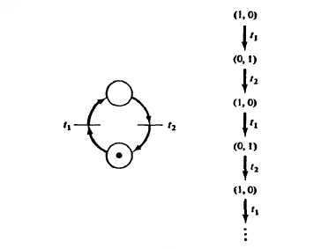
Рисунок 1. Пример бесконечного дерева достижимости [2]
Сам алгоритм подробно описан в [2, стр. 94] и приведен в Приложение A., а также доказана теорема о конечности алгоритма, что является важным свойством, необходимым для его реализации.Приложение A. Далее же представлены основные методы, с помощью которых можно на основе дерева достижимости проверить выполнения свойств сетей Петри.

Методы проверки выполнения свойств сетей Петри с помощью дерева достижимости
Приведем основные свойства сетей Петри, а также методы их проверки с помощью дерева достижимости.
- Безопасность.
Сеть Петри называется безопасной, если все позиции сети являются безопасными, т.е. количество маркеров в любой позиции не превышает единицы. Данное свойство легко проверяется с помощью дерева достижимости, достаточно проверить, существуют ли такие маркировки.
- Ограниченность
Сеть Петри ограничена, если все ее позиции ограничены, т.е. не может быть бесконечного количества маркеров в вершинах. Это свойство проверяется наличием знака ω в маркировках, который отвечает за возможность появления любого числа маркеров в позиции.
- Сохранение
Сеть Петри является сохраняющей, если число маркеров в ней остается неизменным. Соответственно для проверки данного свойство, необходимо проверить вес вершин дерева. Для выполнения свойства необходима неизменность веса во всех вершинах.
- Покрываемость
Задача заключается в ответе на вопрос, является ли маркировка достижимой из другой маркировки. Для решения данной задачи необходимо выбрать исходную маркировку и пройти вниз по дереву, если искомая маркировка найдена, то свойство выполняется.
- Активность и достижимость
В общем случае дерево достижимости нельзя использовать для проверки свойств активности и достижимости, однако можно использовать частные случаи, например, сеть, дерево достижимости которой содержит терминальную вершину, не активна.

Реализация дерева достижимости и ручного управления в TriadNS
В рамках данной научно-исследовательской работы в системе TriadNS в редакторе сетей Петри была реализована возможность ручного управления процессом имитации пользователем (Рисунок 2). Пользователь может сам выбирать, какой переход запустить на очередном шаге, перейти в предыдущее состояние системы, продолжить имитацию в автоматическом режиме либо завершить ручное моделирование и переключиться обратно в режим редактирования модели.
В TriadNS также добавлена возможность построения дерева достижимости, включающее те состояния, в которых находилась система в процессе имитации. На данном этапе система не поддерживает алгоритм, описанный выше, для построения конечного дерева достижимости, а также отображает только состояния, в которых система уже находилась, поскольку система не может определить достоверно в каком состоянии она будет находиться после срабатывания того или иного перехода (Рисунок 3). Такая ситуация происходит из-за того, что для определения нового состояния необходимо провести имитационный эксперимент.
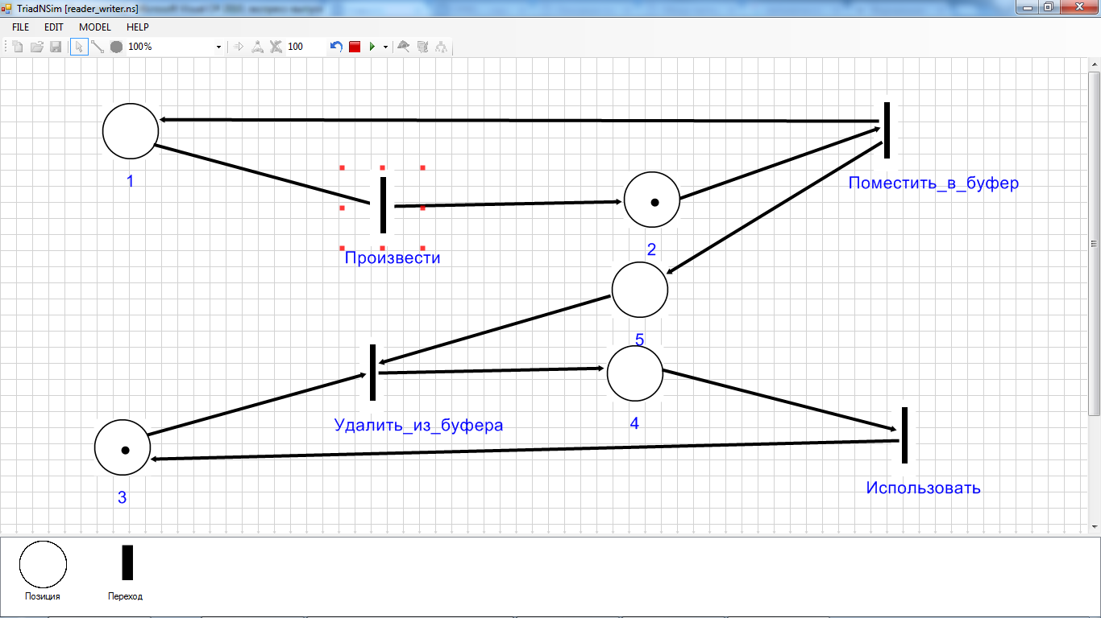
Рисунок 2. Ручное управление процессом имитации
В дальнейшем планируется исправление данного недостатка с целью построения дерева достижимости путем перебора возможных запусков переходов и определения всех состояний системы. Также должен быть реализован алгоритм для построения конечного дерева достижимости и анализ свойств сетей Петри.
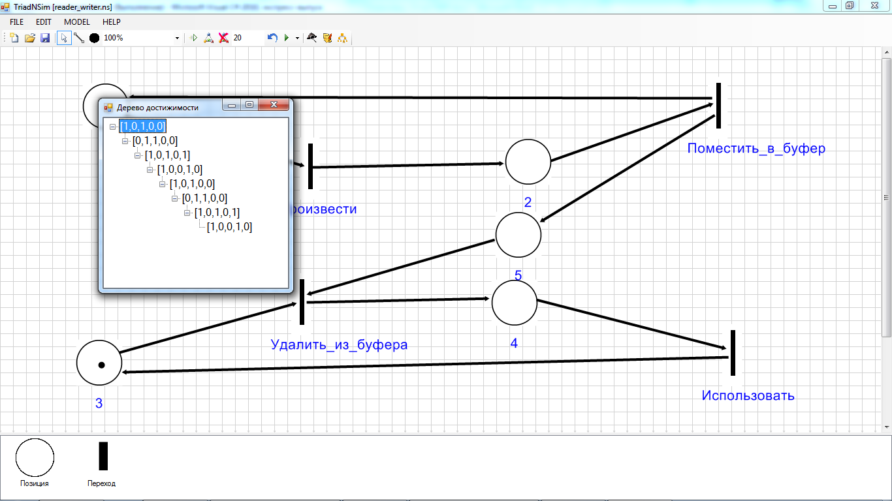
Рисунок 3. Дерево достижимости после проведения автоматического моделирования
Более того, в системе организована возможность перехода по построенному дереву достижимости с изменением состояния системы. Таким образом, пользователь может вручную достраивать дерево состояний и передвигаться по нему. Более того, в ручном режиме производится вывод срабатываемых переходов. Так как во время автоматического моделирования могут происходить несколько событий сразу, т.е. переходу могут срабатывать параллельно и в один и тот же момент времени выполнять и запуск и обмен сообщениями, то вывод имени перехода в дерево достижимости реализован только в ручном режиме.
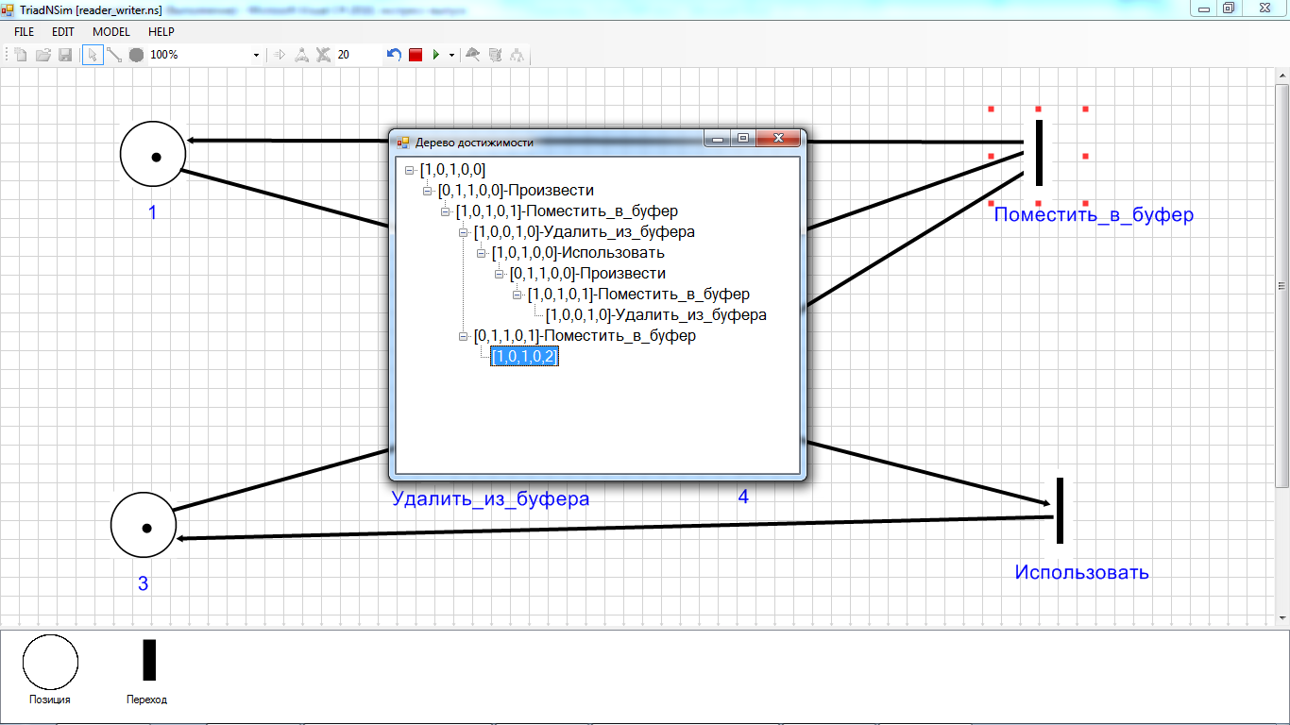
Рисунок 4. Дерево целей после ручного режима моделирования

Выводы
Дерево достижимости – наиболее удобный и эффективный метод анализа сетей Петри, так как позволяет проверить практически все свойства сетей Петри, однако он обладает и недостатками: для построения дерева достижимости необходимо перебрать все возможные запуски переходов и применить специальный алгоритм для ограничения дерева.
В данной главе были рассмотрено понятие дерева достижимости, а также способы анализа свойств сетей Петри с его помощью. Также были показаны основные результаты проделанной работы в системе моделирования TriadNS и предложены задачи для дальнейшей работы.
В следующей главе будут рассмотрены способы трансформации модели компьютерной сети в сеть Петри, а также выдвинуты требования к редактору для трансформации моделей в системе TriadNS.

Трансформация модели компьютерной сети в сеть Петри
Для наиболее полного и эффективного анализа некоторой предметной области можно использовать несколько различных моделей. Такой подход позволяет рассмотреть объект исследования с различных точек зрения, к исследованию могут быть подключены специалисты в различных областях знаний. В результате такого многоаспектного моделирования обеспечивается создание наиболее адекватных имитационных моделей.
Так, например, модель компьютерной сети может быть представлена в виде сетей Петри, систем массового обслуживания и других моделей. В данной работе рассматривается представление исследуемой системы с помощью сетей Петри.
Для анализа компьютерной сети в системе TriadNS был реализован редактор, позволяющий проводить имитационное моделирование системе с заданным поведением. Также был спроектирован и реализован редактор для построения и моделирования сетей Петри. Чтобы обеспечить возможность исследования компьютерной сети с помощью других моделей, необходимо реализовать трансформацию одной модели в другую.
Модель в системе TriadNS строится на некотором визуальном предметно-ориентированном языке, причем метамодель представляется в виде онтологии. Модель представляется в виде некоторого графа, построенного по онтологии предметной области, поэтому для дальнейшего изучения необходимо изучить понятие графовых грамматик.

Понятие графовых грамматик
Графовой грамматикой называется четверка (T, N, P, S) , где T – множество терминальных символов, N – множество нетерминальных символов, P – множество правил вида L → R , причем L – непустая последовательность терминальных и нетерминальных символов, содержащая хотя бы один нетерминальный символ, R – любая последовательность терминальных и нетерминальных символов, S из N – стартовый (начальный) символ [4].
Для того чтобы выполнять преобразования графов, необходимо описать некоторые правила, по которым фрагментам одного графа будут соответствовать конструкции другого графа. В правой части правила будет содержаться целевой граф, а в левой части подграф исходного графа.
Пусть даны четыре помеченных графа G, H, L, R, причем граф L является подграфом графа G, а граф R является подграфом графа H. Применением правила L → R к исходному графу G называется замена в графе G подграфа L на граф R, результатом замены будет граф H [4]. Трансформация модели – последовательное применение правил к исходному графу.
Данный подход можно применить и в случае трансформации визуальных моделей. На основе базовых конструкций модели необходимо определить правила, по которым будет происходить трансформация и последовательно применять заданные правила, пока это возможно.
Так, например, терминальными символами могут быть объекты искомой модели, а не терминальными – объекты исходной модели.

Графовые грамматики для трансформации моделей
Графовые трансформации можно применить и в случае преобразования модели компьютерной сети в сеть Петри, которую можно представить в виде тройки O=<X, Ɍ, Φ>, где X – множество понятий предметной области, Ɍ - конечное множество отношений между понятиями, Φ – множество аксиом. Для работы с различными моделями в TriadNS необходимо построить различные онтологии предметных областей (Рисунок 5).
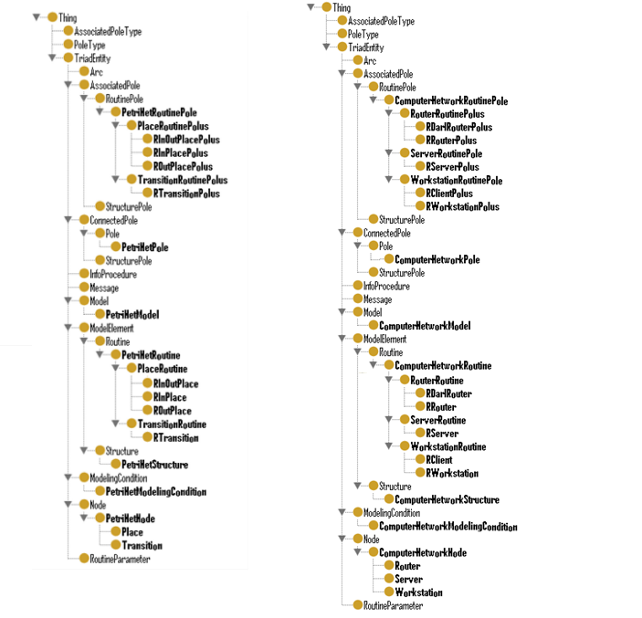
Рисунок 5. Онтология сети Петри и компьютерной сети в TriadNS
Чтобы произвести трансформацию моделей необходимо поставить в соответствие объектам, отношениям и аксиомам одной онтологии объекты, отношения и аксиомы другой метамодели. Определим графовую грамматику для трансформации модели компьютерной сети в сеть Петри. Данный пример является наиболее простым способом преобразования модели компьютерной сети в сеть Петри и представляет, например, следующую трансформацию (Рисунок 6).
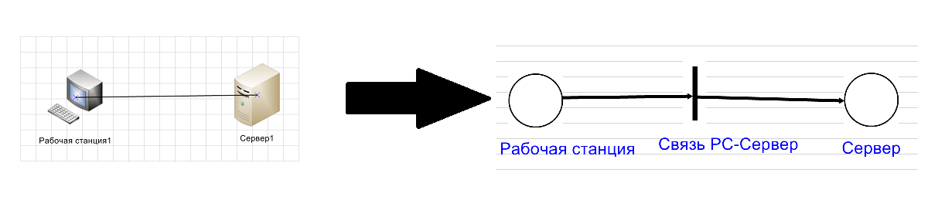
Рисунок 6. Простая трансформация на основе графовой грамматики
T – множество терминальных символов. Пусть терминальными символами будут конструкции сети Петри: «позиция», «переход», «связь позиция-переход», «связь переход-позиция».
N – множество нетерминальных символов. Пусть терминальными символами будут конструкции модели компьютерной сети: «РАБОЧАЯ СТАНЦИЯ», «СЕРВЕР», «СВЯЗЬ СЕРВЕР-РАБОЧАЯ СТАНЦИЯ».
Зададим правила в виде формы Бэкуса-Наура.
S :- «ПОНЯТИЕ» | «ОТНОШЕНИЕ»
«ПОНЯТИЕ» :- «РАБОЧАЯ СТАНЦИЯ» | «СЕРВЕР»
«ОТНОШЕНИЕ» :- «СВЯЗЬ СЕРВЕР-РАБОЧАЯ СТАНЦИЯ»
«РАБОЧАЯ СТАНЦИЯ» :- «позиция»
«СЕРВЕР» :- «позиция»
«СВЯЗЬ СЕРВЕР-РАБОЧАЯ СТАНЦИЯ» :- «связь позиция-переход» «переход» «связь переход-позиция»
Существуют и другие варианты представления объектов модели компьютерной сети с помощью сети Петри [6]. Представление зависит от того, насколько подробно, с каких аспектов и для решения каких задач пользователю необходимо исследовать модель. Также можно не выделять отдельные правила, которые задают нетерминальные символы «ПОНЯТИЕ» и «ОТНОШЕНИЕ», а сразу указать преобразования объектов.

Трансформация модели на основе правил пользователя
Для того чтобы система TiadNS предоставляла эффективные средства анализа объекта с различных точек зрения необходимо реализовать сервис для трансформации модели компьютерной сети в другие модели.
Опишем алгоритм, по которому должна происходить трансформация модели компьютерной сети в сеть Петри.
- Пользователь строит некоторую модель компьютерной сети, которую необходимо исследовать. Если пользователю недостаточно средств, предоставленных для исследования сети с помощью такой модели, он может представить компьютерную сеть с помощью сети Петр, для этого перейти к следующему шагу;
- Пользователь выбирает фрагмент модели (либо всю модель), который необходимо рассмотреть в виде другого представления;
- Пользователь выбирает некоторую часть выбранного фрагмента, который будет представлять собой левую часть правила. В простейшем виде, например, описанном выше, для каждого типа объектов из множества понятий из онтологии, т.е. стандартного набора объектов (Рабочая станция, Клиент, Маршрутизатор) необходимо определить его представление в виде сети Петри. Также для каждой связи между различными типами объектов определить представление в виде сети Петри.
Так как одинаковые типы объектов могут иметь различное поведение (стандартное, заданное рутиной из онтологии, или заданное пользователем в процессе проектирования модели), то пользователю необходимо предоставить возможность для одинаковых типов объектов задавать различные правила трансформации.
Далее система на основе правил пользователя строит для каждого фрагмента компьютерной сети из левой части правил заданную сеть Петри и с помощью операций над графами соединяет фрагменты. При этом необходимо производить проверку на правильность построенной модели, например, может получиться такая ситуация, когда по построенным моделям позиция соединяется с позицией или переход с переходом. В этом случае система должна запросить у пользователя решение такого противоречия или автоматически добавить дополнительные вершины графа.

Возможности системы TriadNS и постановка задач для дальнейшей работы
TriadNS – система моделирования, позволяющая использовать для имитационного моделирования как лингвистические, так и программные средства. Отличительной особенностью системы является ее универсальность, она может быть настроена на любую предметную область, при этом необходимо лишь построить метамодель предметной области, представленную в виде онтологии.
На данный момент TriadNS позволяет проектировать и проводить имитационное моделирование компьютерных сетей, сетей Петри и систем массового обслуживания, а также проводить в редакторе сетей Петри визуализацию в процессе моделирования.
Для того, чтобы пользователь имел возможность работать с системой, используя исследование предметной области с помощью различных моделей, необходимо реализовать редактор для трансформации моделей на основе правил пользователя. При этом пользователь должен сам описать какой фрагмент исходного графа, какой объект каким образом представить в зависимости от решаемой задачи и поведения, которым эти объекты обладают.
Также необходимо предоставить пользователю возможность проводить автоматическую трансформацию на основе некоторых правил, которые заданы системой и описаны в соответствующей метамодели.
Так как редактор сетей Петри разрабатывался на основе редактора компьютерных сетей и в него вносились некоторые доработки, присущие только сетям Петри, то необходимо устранить данный недостаток для унифицированной работы с любыми моделями и легкой настройки системы на любую предметную область. Для решения такой проблемы можно для каждой модели создать некоторый дополнительный модуль, который бы загружался в систему при выборе соответствующей метамодели и хранить ссылку на него в онтологии. В данном модуле может храниться информация о средствах анализа модели, представление визуализации в процессе моделирования и прочее. Такой подход поможет решить вышеописанный недостаток.
Ранее был рассмотрен обзор симуляторов сетей Петри и были выявлены некоторые недостатки системы TriadNS по сравнению с другими системами (Таблица 1). На данный момент добавлена возможность ручного управления процессом имитации. Также ведется работа по устранению остальных недостатков.
Реализация редактора для трансформации моделей позволяет выделить систему среди прочих и является ее неоспоримым преимуществом.
Таблица 1. Сравнительная таблица симуляторов сетей Петри
Критерии сравнения | Alpha/Sim | JSarp | QPNet | Renew | TriadNS
Удобство построения | + | + | + | + | +
Удобство представления | + | + | + | + | +
Визуализация процесса моделирования | + | + | + | + | +
Ручной запуск переходов | - | + | - | + | +  (уже реализовано)
Наглядное отображение результатов анализа | + | + | - | - | -  (в процессе реализации)
Использование различных видов сетей Петри | + | - | + | + | +
Бесплатное распространение | - | + | + | +
Настройка на любую модель и возможность трансформации | - | - | - | - | (планируется реализация)
Дополнительные возможности | Кроссплатформенность Пользовательские функции | Кроссплатформенность | Кроссплатформенность | Кроссплатформенность  Возможность использования Java | Возможность задать любое поведение

Выводы
В данной главе было рассмотрено понятие графовых грамматик, а также способы трансформации на их основе. Также были выдвинуты требования к реализации редактора для трансформации модели и описание алгоритма его работы.
Более того, в главе были описаны основные недостатки, которыми обладает система на данном этапе разработки и предложены способы их устранения.
Выполнение вышеописанных задач в дальнейшей работе позволит выделить систему TriadNS и предоставить пользователю полный функционал для проектирования, исследования, моделирования и анализа предметной области с помощью различных моделей.

Заключение
В результате выполнения научно-исследовательской работы была достигнута ее основная цель: изучение вариантов трансформации одной имитационной модели в другую и поиск соответствующих методов, а также обзор способов проверки свойств сетей Петри с помощью дерева достижимости.
Также выполнены поставленные задачи:
- Рассмотрены способы анализа сетей Петри с помощью дерева достижимости: как построить конечное дерево достижимости и с помощью него проверить свойства безопасности, ограниченности, активности, покрываемости, сохранения, достижимость с помощью дерева достижимости;
- Рассмотрено понятие графовых грамматик и их применение для трансформации имитационных моделей, а также приведены примеры таких трансформаций;
- Рассмотрены различные способы трансформации компьютерных сетей в сети Петри;
- Описан алгоритм работы и основные возможности редактора для трансформации моделей.
В системе TriadNS были реализованы следующие возможности:
- Реализовано ручное управление процессом симуляции. Пользователь сам может выбрать, какой переход запустить. Более того, имеется возможность вернуться к предыдущему состоянию сети Петри;
- В процессе симуляции строится дерево достижимости сети Петри по тем состояниям, в которых система находилась. Пользователь может продвигаться по дереву достижимости, перемещаясь в те состояния, которые необходимы ему для анализа.
Поставлены задачи для дальнейшей работы:
- Реализовать алгоритм построения конечного дерева достижимости;
- Необходимо реализовать процедуры для автоматического анализа сетей на основе сетей Петри. Они должны проверять систему на выполнение свойств безопасности, ограниченности, сохранения, активности, достижимости;
- Необходимо реализовать сервис, с помощью которого пользователь сможет переходить от исследования одной модели к другой на основе задаваемых им правил;
- Реализовать сервис для автоматического перевода модели компьютерной сети в сеть Петри на основе некоторых пребразований по умолчанию;
- Реализовать интеграцию различных редакторов моделей в системе TriadNS для обеспечения ее настройки на любую предметную область на основе некоторой метамодели и унифицированной работы с ней, т.е. система не должна зависеть от средств анализа, специфики работы с конкретной моделью.

Список использованных источников
- Мальков М. В., Малыгина С. Н. Сети Петри и моделирование. // Сборник научных трудов 2010, 2010, с. 36-42
- Питерсон Дж. Теория сетей Петри и моделирование систем: Пер. с англ. – М.: Мир, 1984. – 264 с.
- Замятина Е. Б., Мерзляков Д. В., Семеновых А. А. Языковые и программные средства для многомодельного исследования имитационных моделей компьютерной сети // Имитационное моделирование. Теория и практика: сб. трудов. 7-й всерос. науч.-практ. конф. ИММОД–2015. Т. 1. М., 2015, с. 86-94
- Сухов А., Серый А. Использование графовых грамматик для трансформации моделей. – 7 с.
- Лубягина А. О., Лядова Л. Н., Сухов А.О. Проектирование интегрированных информационных систем с использованием DSM-платформы. – 13 с.
- Гудов А. М., Семехина М. В. Имитационное моделирование процессов передачи трафика в вычислительных сетях // Управление большими системами, вып.31. – с. 130-161

Приложения

Приложение A.

Алгоритм построения конечного дерева достижимости.

